VP-EYE

簡易操作手冊

版本 4.1
目 錄
VP-EYE F1
安裝 F1
系統需求 F1
如何安裝軟體 F1
開始 F2
應用面版選項 F2
影像監控（Video Monitor） F3
錄製影像(Video E-Mail) F4
電腦遊戲 F6
打地鼠（Gophers）的操作 F6
21點（BlackJack）的操作 F7
釣魚（Fishing）的操作 F7
製作相本(Photo EZ) F8
傳送電子賀卡(Photo Greeting Cards) F9
產生相片趣味效果(Photo Special Effects) F10
數位影像編輯(Digital Movie Producer) F11
附錄 F12

VP-EYE
- 安裝
本軟體有多套能夠捕捉視訊與影像並且再處理與運用的應用程式。
- 系統需求
- 最少為Pentium 166MHz MMX；建議使用Pentium II系統
- USB序列埠與USB攝影機或視訊捕捉卡與視訊攝影機
- 支援Ｗindows98/Me/2000/XP作業系統
- 建議32MB以上記憶體
- 640x480高彩顯示
- 200MB可使用之硬碟空間
- 16X以上 CD-ROM光碟機
- 聲音系統，喇叭與麥克風
- MAPI相容性電子郵件伺服程式
- Microsoft NetMeeting version 3.0
忻億股份有限公司版權所有。

如何安裝軟體
請將軟體光碟放入光碟機，安裝程式會自動執行，然後要求您依照各個步驟將各個應用程式安裝到硬碟。程式會要求您輸入資料夾名稱、啟動選單、程式集名稱與其它之安裝選項。安裝程式會將應用程式全部複製到資料夾。如果您將視窗內自動執行光碟選項關閉就必須自己去執行光碟上的Setup.exe應用程式。

開始
所有的應用程式都可以由應用面版開始。應用面版可以從啟動選單中的VP-EYE 選項開始執行。如果您使用啟動選單直接選取VP-EYE這項程式。應用面版出現之後，會有十個應用程式供您使用。如下:
1. | Video Monitor | 6. | Photo Special Effects
2. | Video E-Mail | 7. | Photo EZ
3. | Video Games | 8. | NetMeeting
4. | Digital Movie Produccr
5. | Photo Greeting Cards
*上述之應用程式會因版本不同，而增減其應用程式。

應用面版選項
按下應用面版之設定選項按鈕，在設定的對話盒中選擇驅動程式、語言、啟動選單與自動執行。
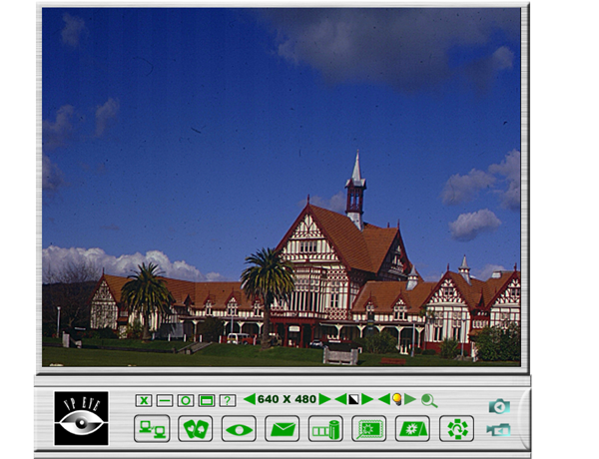

影像監控（Video Monitor）
Video Monitor可以有許多用途，例如影像監控、錄影及播放。
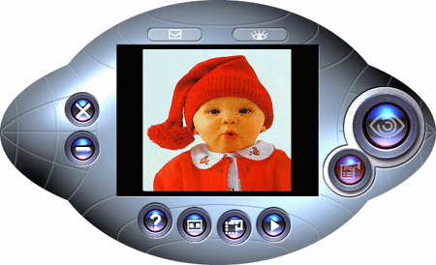
- 關閉－結束視訊監視程式。
- 訊息指示燈－顯示是否有尚未看的新訊息
- 保全模式指示燈－顯示保全模式是否正在進行
- 縮小－縮小視訊監視視窗到工具列
- 頂層/非頂層－控制視訊監視視窗是否在最上層之視窗。
- 設定－選擇不同視訊監視器的設定（一般、定時、保全、留言、警報器）。
- 播放－重新播放已擷取的影像資料。
- 說明－說明如何使用視訊監視應用器
- 訊息－開始影像留言錄影
- 保全－進入保全模式

錄製影像(Video E-Mail)
Video E-Mail是您的數位式錄影機您可以設定影像大小然後開始錄影。它的操作非常簡單您會驚訝不可能不會使用它。您可以用最簡單的方式很有效率地修剪、安插其它影像。最後您可以將資料存成檔案，壓縮資料再傳送出去。
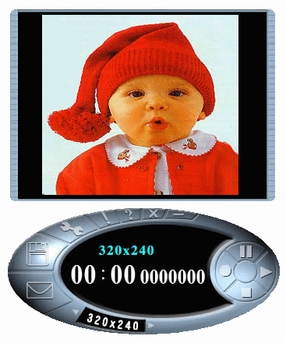
- 尺寸－設定影像大小。
- 播放－重播已錄製之影像。
- 暫停－暫時停止錄影,按播放或錄影再繼續。
- 停止－停止錄影或播放。
- 錄影－開始錄製影像。
- 存檔－將影像存入檔案。
- Email－將壓縮檔案用電子郵件傳出去。
- 設定－設定視訊,聲音來源錄影時間及壓縮方式。
就算如此，對我有何意義？
這當然很重要啦！首先我們很喜歡有壓縮的檔案，對不對？
因為壓縮檔案佔用比較少的空間而很容易複製及傳送電子郵件。
問題在您收到壓縮檔案時您必須解壓之後才能看到影像。
沒問題！我能壓縮資料，我自然能解壓資料。
是的！您是正確的！但是問題是在於您的朋友是否能解壓縮您的影像。試想當您將所喜好之影像傳給朋友之後，你認為他或她也會很喜歡這影像而事後您會發現他將此檔案刪除因為他認為這檔案沒用¸所以到底發生什麼問題呢？很簡單的原因是你的朋友未必有您所使用之壓縮程式。
喔！那我下次該如何做？
下次，請選擇附加播放程式的選項！此播放程式會自動將影像與聲音解壓縮後再播放。若是無法開啟VEM檔案，請到我們的網站下載VEM的播放程式。
更巧妙的是這個執行檔案還包含了一個很有用之功能，這些功能有播放、暫停、停止、存檔、重播、縮小、放大視窗。祝您使用愉快！

電腦遊戲
您喜歡電腦遊戲嗎？本軟體之中有打地鼠、21點與釣魚三個通俗的遊戲。這三個遊戲都會用到您的攝影機。
重要事項：為了讓玩遊戲之時更順手，將攝影機移到您可以最容易控制影像輸入的位置。在遊戲前等畫面出現之前，程式會依光碟狀況調整參數。在這個時候不要移動攝影機。在調整參數之後，攝影機能夠更正確地偵測您的手部動作。

打地鼠（Gophers）的操作
您必須用攝影機才可以玩。目的是打中地鼠但要小心蛇的出沒。
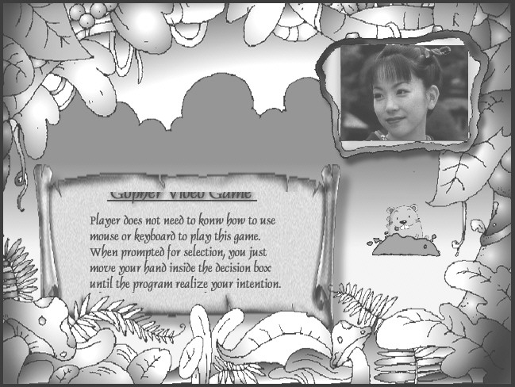

21點（Black Jack）的操作
您必須用攝影機才可以玩。目的是得到21點以下之點數。您的點數要比莊家大才算贏。其它規則與拉斯維加斯的21點相同。
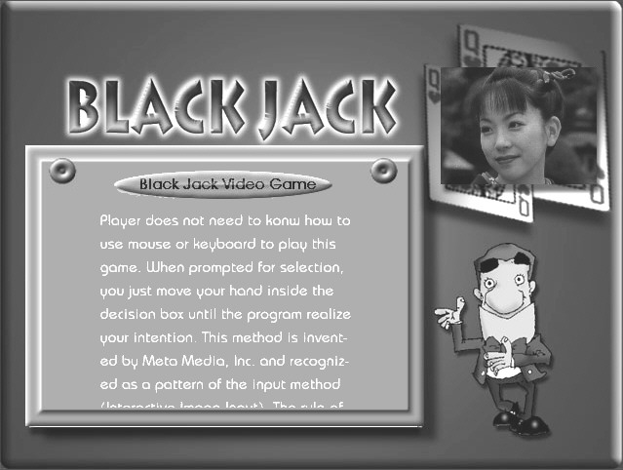

釣魚（Fishing）的操作
您必須使用滑鼠與攝影機才可以玩此遊戲。目的是找出相配對的卡片您可以用攝影機拍照並製作其它配對遊戲再送給其它朋友去玩。
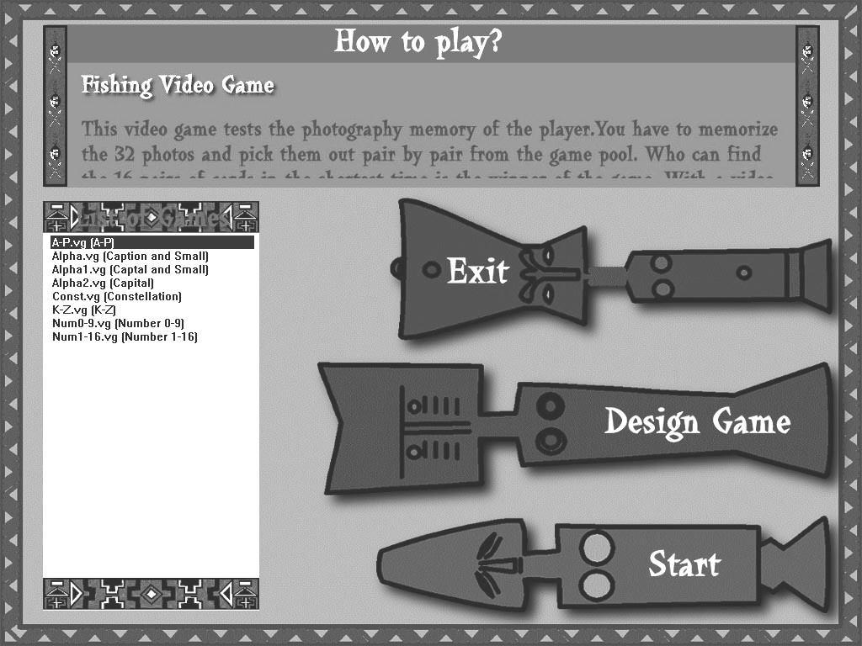

製作相本(Photo EZ)
您可以使用Photo EZ來製作相本，每個相片都可以加入日期、作者、地點與註解的資訊。若要在所有相本中尋找一張相片，尋找相片之功能可以依您的條件搜尋所有之相本，將所要之相片找到。此外您也可以在相片上使用一些特殊影像效果。
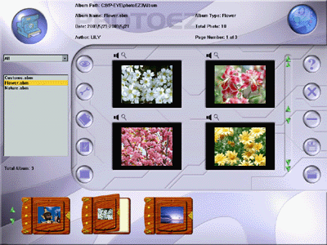

傳送電子賀卡(Photo Greeting Cards)
使用Photo Greeting Cards 製作電子賀卡。Photo Greeting Cards有20個種類內有120多張卡片，嚐試一下吧！挑出一張卡片加上文字、加上您的聲音及相片再做一些修改，您就做好一張電子賀卡了，接下去用電子郵件傳送給你的朋友。
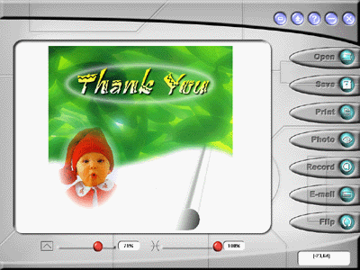
選擇一個種類再選擇一張照片。
- 拍照功能－加入一張相片為您自己拍一張照片。
- 錄音功能－加入背景音樂或您的聲音。
- 鏡射功能－左右翻轉您的相片。
- 縮放功能－調整您的相片大小。
- 透明度功能－調整您的相片與背景之透明度。
- 存檔功能－將卡片存入檔案。
- 列印功能－將卡片列印到紙上。
- 電子郵件功能－將卡片用電子郵件傳送給朋友。

產生相片趣味效果(Photo Special Effects)
使用Photo Special Effects在您的相片上加上特殊效果，Photo Special Effects有50個不同之特殊效果。這些效果分成變色、影像處理、變形與柔化等種類。它是非常有趣之軟體，容易使用又處理快速可以產生您要的效果，嚐試一下吧！
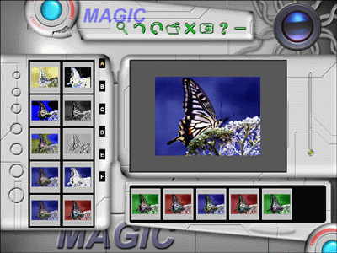
- 開啟檔案－開啟影像檔案。
- 還原－解除最後一個使用之特效。
- 重置－還原到完全未修改之影像。
- 存檔－將結果存入檔案。
- 關閉－關閉Photo Special Effects。
- 特效功能－將各個特效作用到影像上。

Digital Movie Producer
是一套操作簡易且功能強大的視訊轉換軟體，具有簡單的使用者操作介面 ，它能將您PC Camera中的多張圖片轉換成視訊檔，您也可以將圖片加入已存在的視訊檔中，或者將兩個獨立的視訊檔合而為一，您還可加入背景音樂及錄製您個人的聲音。只需要幾個簡單的步驟，任何人都可以輕鬆享受自行製作影片的樂趣！
- 開啟舊檔－開啟影像檔案。
- 存檔－將結果存入檔案。
- 播放－播放製作的視訊和音效檔。
- 選取－選取來源的PC Camera。
- 取得－從PC Camera下載圖片。
- 轉換－將圖片檔轉換為視訊檔。
- 加入語音－錄製語音旁白。
- 加入音效－開啟音效並加入視訊檔中。
- 清除－清除選取圖片。
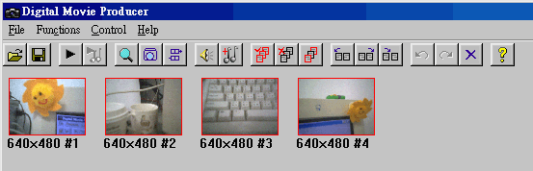

附錄
如果在這份手冊或在使用手冊內都找不到您所需要之說明，或是您需要更新我們的最新版本，請上我們的網站，在我們的網站上您可以得到最新的消息與最新版的程式。要登上我們的網站您需要序號與密碼，您可以在Readme.txt檔案內找到您的序號與密碼。
網址：http://www.mmedia.com.tw
您是否在我們的網站上已找到所需之資訊？想要告訴我們有關這個軟體的回饋？
請傳電子郵件給我們，告訴我們您所喜歡或您所不喜歡的，使用這個軟體的各種應用以及您希望下一個版本能加上什麼功能，我們非常希望得到您的回應。
電子郵件信箱：support@mmedia.com.tw
當您傳送電子郵件時，請盡量清楚地陳述您的問題，我們會儘快回答您的來信，我們很希望您能快樂地使用這個軟體。謝謝！

